武汉音乐学院2023年依据台湾地区大学入学考试学科能力测试成绩招收台湾高中毕业生简章
二、报考条件
1.具有《台湾居民居住证》或《台湾居民来往大陆通行证》及在台湾居住的有效身份证明，考生所持证件须在有效期内。
2.参加2023年台湾地区大学入学考试学科能力测试（以下简称“学测”）且在语文、数学、英文考试科目中任意一科成绩达到均标级以上的台湾高中毕业生。
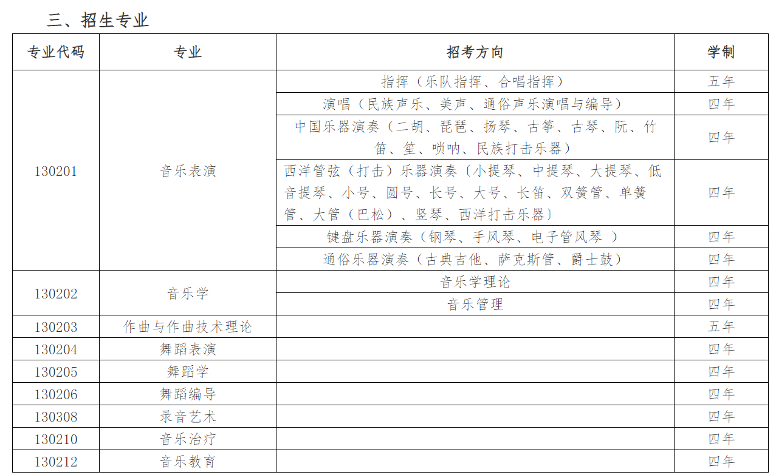
四、招生计划
我校拟计划招生数3人，计划数不分专业（招考方向），不分文理科。最终招生计划数以教育部本年度下达的人数为准。
五、报名时间及方式
（一）报名时间：2023年3月1日至31日。
（二）报名方式：考生登录祖国（大陆）普通高校依据台湾地区学测成绩招收台湾高中毕业生报名系统（以下简称“报名系统”）报名。报名系统网址：https://www.gatzs.com.cn/z/tw/。考生须按照要求输入个人信息，上传个人证件、电子照片、学测成绩、考生诚信承诺书等基本材料，提交成绩查验授权书等材料。报名截止前，考生可修改基本材料和其他材料。报名截止后，考生原则上不可修改基本材料。考生应准确填写个人网上报名信息并提供真实材料。报名不收取考生报考费。
六、审核及考核
审核及考核时间为2023年4月1日至5月14日。
（一）审核
学校将对考生的报名信息及上传的材料进行初审。考生应及时登录报名系统查看初审结果。系统显示需更正或补充材料的，考生应在规定时间内更正或补充有关材料，提交后及时查看初审结果，逾期提交视为自动放弃报名。
（二）考核
初审通过的考生请关注我校的考核通知，考核方式等具体安排请及时关注我校招生信息网通知。
七、录取
学校根据考生的申请材料和测试成绩，择优确定拟录取名单。学校对拟录取考生进行学测成绩查验，然后将学测成绩查验通过的拟录取名单上传至报名系统，报名系统将于5月15日统一公布各校拟录取名单。
被我校拟录取的考生须于5月15日至19日期间登录报名系统进行录取确认。逾期未确认的考生视为放弃录取资格。如我校招生计划未能一次完成，将按照教育部有关要求通过征集志愿方式进行补录。经录取确认后的考生，学校将于7月份发放正式录取通知书。
八、收费标准及奖学金
1.被录取的学生应缴纳学费和其它相关费用，收费标准与内地同专业学生标准一致，音乐表演专业15000元/学年，住宿费每人1320元/学年，具体收费标准以当年湖北省物价管理部门核定为准。
2.奖学金：入学后可申请参评校内奖学金及国家港澳台侨学生专项奖学金。
九、其它
1.被录取的学生请按录取通知书规定的日期到学校报到，具体事宜请参阅连同录取通知书一起寄送的《新生入学须知》。
2.新生入学后三个月内，我校将对学生的入学资格及专业水平进行全面复查，对有舞弊行为、弄虚作假者，不论何时，一经查实，将取消其入学资格。
3.演奏专业新生入学后乐器自备（钢琴、电子管风琴、竖琴除外）。
4.学生在校期间的管理，按教育部及我校有关规定执行。
5.若教育部关于台湾地区免试生招生的政策有所调整，以新规定为准。
6.本简章未尽事宜或因其它原因可能导致的调整变更，招生工作办公室将在我校招生信息网上及时发布信息。本简章由武汉音乐学院招生工作办公室负责解释。
十、联系方式
通讯地址：湖北省武汉市武昌区张之洞路1号武汉音乐学院
联系部门：招生工作办公室
邮政编码：430060
咨询电话：+86-27-88076720 +86-27-81885233
传真：+86-27-88076721
网址：https://zsks.whcm.edu.cn

武汉音乐学院招生工作办公室
2023年1月
网址：https://zsks.whcm.edu.cn/info/1100/5733.htm

